Выпуск 2026
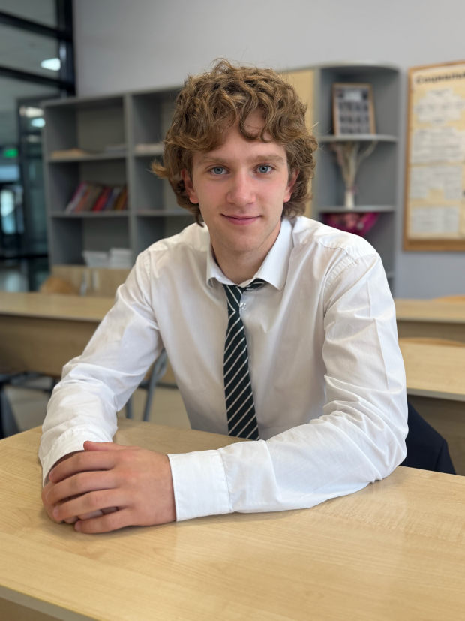
Меня зовут Федотов Марк. Мне 17 лет, я выпускник академии ФК «Краснодар» 2026 года.

Как я попал в Академию
В академию я попал в 12 лет. Начинал свой футбольный путь с манежа, играл за филиал ЮМР. Когда я узнал, что меня взяли, я был очень рад! Это был один из самых счастливых моментов в моей жизни.

Яркие турниры и достижения
Было очень много ярких турниров, но самый запоминающийся — в городе Крымск, турнир «РФС» в 2022 году. Мы заняли первое место, обыграв в финале «Зенит» со счётом 3:1. Также мы стали чемпионами ЮФЛ-3. Эти победы запомнились навсегда.

Отношения с командой и учителями
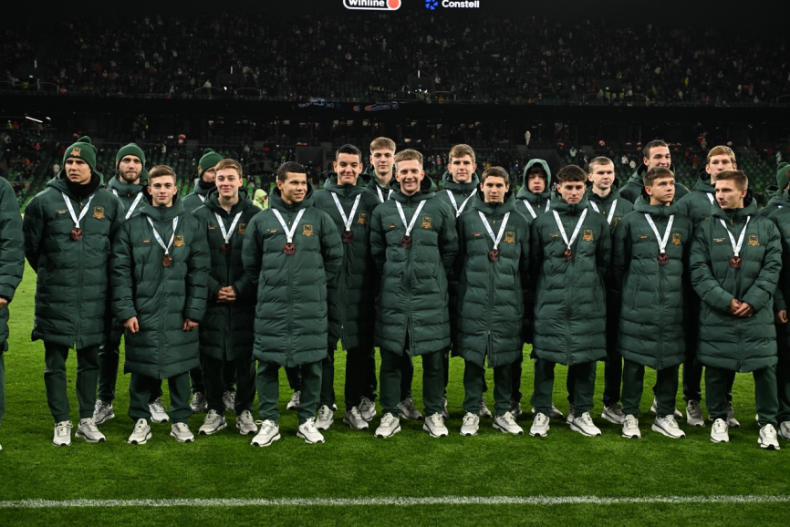
У всей команды были очень тёплые отношения — и с учителями, и со всем тренерским штабом. Мы были не просто однокомандниками, мы были одной семьёй. Ребята всегда поддерживали друг друга, и в трудные моменты мы знали, что можем положиться друг на друга. Школа и футбол шли рядом, и учителя всегда были на нашей стороне.

Учёба и учителя
Важной частью моей жизни в академии была школа. Честно скажу: не все предметы давались мне легко. Усталость после тренировок давала о себе знать, иногда хотелось просто закрыть глаза и ни о чём не думать. Но наши учителя умели вести уроки так, что и сон пропадал, и знания приобретались. Они не опускали руки, объясняли снова и снова, если я что-то не понимал. Спасибо им за терпение и поддержку.

Школьные мероприятия
Школьные мероприятия мне тоже нравились. Самыми запоминающимися днями были Дни открытых дверей. В эти дни родители и близкие могли побыть в академии и полностью погрузиться в нашу жизнь, прочувствовать то, как мы здесь живём каждый день.

Последний звонок
И, конечно, не могу не сказать про Последний звонок. Этот праздник ощущался совсем по-другому, когда ты сам выпускник. Перед его началом я испытывал непередаваемые чувства, осознавая, что стою на пороге взрослой жизни. Именно на этой линейке я понял, насколько большое значение имеют люди, с которыми я все эти годы учился, тренировался и играл.

Что дала мне Академия

Академия сыграла очень большую роль в моей жизни. Она дала мне воспитание, которое поможет в дальнейшей жизни. Я научился уважать старшее поколение, отвечать за свои поступки и всегда держать своё слово. Это то, что останется со мной навсегда.
Спасибо академии и каждому, кто был рядом!

